把 basic/web 设为 Web 服务器根目录并配置完毕， 你访问应用的地址会是 http://hostname/index.php

1、通过路由直接访问控制器里面的方法：

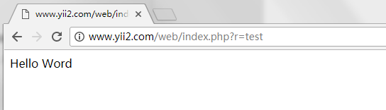

上面的DocumentRoot 为"E:\www_yii2_frame\yii2_frame\basic"，实际上用下面的更好：

<http://www.yii2.com/index.php?r=test>

这样就把DocumentRoot 配置为"E:\www_yii2_frame\yii2_frame\basic\web"

一个安装完的基本应用包含四页：

* 主页，当你访问 http://hostname/index.php 时显示,
* “About” 页，
* “Contact” 页， 显示一个联系表单，允许终端用户通过 Email 联系你，
* “Login” 页， 显示一个登录表单，用来验证终端用户。试着用 “admin/admin” 登录， 你可以看到当前是登录状态，已经可以“退出登录”了。

这些页面使用同一个头部和尾部。 头部包含了一个可以在不同页面间切换的导航栏。

在浏览器底部可以看到一个工具栏。这是 Yii 提供的很有用的[调试工具](http://www.yiichina.com/doc/guide/2.0/tool-debugger)， 可以记录并显示大量的调试信息，例如日志信息，响应状态，数据库查询等等。

除了 web 应用程序，还有一个控制台脚本叫 yii ,它位于应用程序根目录。 它可以用于程序的后台运行和维护任务，在[控制台应用程序章节](http://www.yiichina.com/doc/guide/2.0/tutorial-console) 中描述。